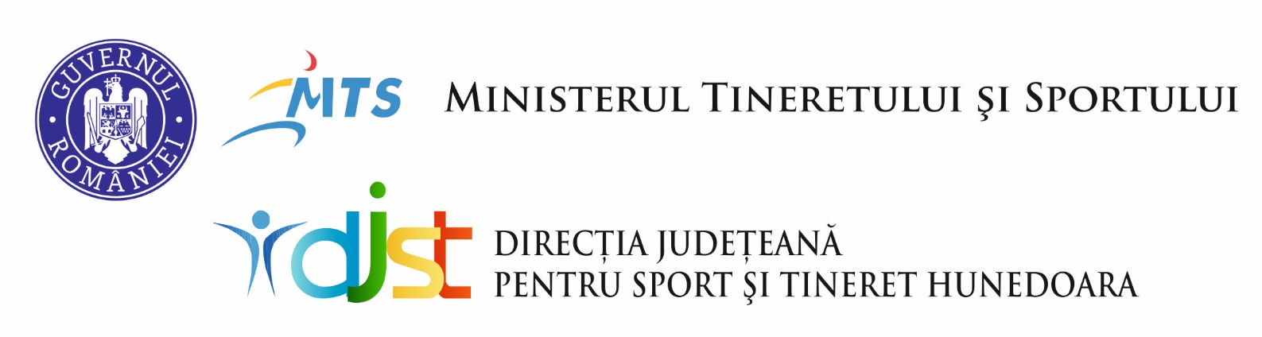

ANUNȚ EXAMEN DE PROMOVARE ÎN GRAD PROFESIONAL

Direcţia Judeţeană pentru Sport şi Tineret Hunedoara organizează examen de promovare în grad profesional superior pentru funcția publică de execuție de expert clasa I grad profesional principal, în expert clasa I grad profesional superior, din cadrul Compartimentului Tineret, în perioada 23 – 25.09.2020, conform OUG 57/2019 privind Codul Administrativ, cu modificările și completările ulterioare şi ale Hotarârii Guvernului nr. 611/2008 pentru aprobarea normelor privind organizarea şi dezvoltarea carierei funcţionarilor publici, cu modificările şi completările ulterioare.

Proba scrisă se desfăşoară la sediul Direcţiei Judeţene pentru Sport şi Tineret în data de 23.09.2020, ora 10,00.

Pentru participarea la examenul de promovare în grad profesional superior, candidaţii trebuie să îndeplinească cumulativ următoarele condiţii, conform prevederilor art.479 din OUG 57/2019 privind Codul Administrativ :
- să aibă cel puţin 3 ani vechime în gradul profesional al funcţiei din care promovează;
- să fi obţinut un număr minim de credite prin participarea la programe de formare, de perfecţionare, seminare, conferinţe, schimburi de experienţă sau vizite de studiu, în condiţiile legii sau să fi urmat o formă de perfecţionare profesională cu durată de minim 30 ore în ultimii 3 ani de activitate;
- să fi obţinut cel puţin calificativul „ bine” la evaluarea anuală a performanţei individuale în ultimii 2 ani;
- să nu aibă o sancţiune disciplinară neradiată în condiţiile prezentului cod.

Candidatul va depune dosarul de participare la examen, până la data de 14.09.2020, ora 16.30, la sediul Direcţiei Judeţene pentru Sport şi Tineret Hunedoara.

Relaţii suplimentare se pot obține de la sediul Direcţiei Judeţene pentru Sport şi Tineret Hunedoara, str. Gheorghe Bariţiu nr.2, municipiul Deva, Judeţul Hunedoara. Persoana de contact: Bulz Emilia Magdalena – expert, tel.0254212067, fax.0254214448, e-mail:djst.hunedoara@mts.ro.

BIBLIOGRAFIA

- Constituția României, republicată;
- Hotărârea Guvernului nr. 11/2013 privind organizarea şi funcţionarea Ministerului Tineretului şi Sportului, cu modificările şi completările ulterioare;
- Hotărârea Guvernului nr. 776/2010 privind organizarea și funcționarea direcțiilor județene pentru sport și tineret;
- Ordonanța de urgență nr. 57/2019 privind Codul administrativ;
- Legea – cadru nr. 153/2017 privind salarizarea personalului plătit din fonduri publice, cu modificările şi completările ulterioare;
- Legea Tinerilor nr. 350 / 2006, cu modificările şi completările ulterioare;
- HG 259/22.02.2006 privind aprobarea normelor de cheltuieli pentru realizarea programelor Autorității Naționale pentru Tineret în domeniul activității de tineret, cu modificările şi completările ulterioare;
- Hotărârea Guvernului nr. 24 / 2015 pentru aprobarea Strategiei naţionale în domeniul politicii de tineret pentru perioada 2015-2020.

